**Модульный синтез 4-CF3-оксазолов на основе золото-катализируемого кислородного трансфера с участием трифтометилированных алкинов**

***Махмедова К.О., Дубовцев А.Ю.***

*Студент, 2 курса бакалавриата*

*Санкт-Петербургский государственный университет,*

*Институт химии, Санкт-Петербург, Россия*

*E-mail:* [*st122302@student.spbu.ru*](mailto:st122302@student.spbu.ru)

В последние годы катализ органических реакций с помощью комплексных соединений золота приобрёл широкую популярность [1]. В частности, методология золото-катализируемого кислородного трансфера позволяет легко получать разнообразные кислород-содержащие продукты [2]. В представленном докладе рассмотрена возможность синтеза 4-CF3-замещённых оксазолов на основе золото-катализируемого кислородного трансфера с участием трифтометилированных алкинов, *N*-оксидов пиридинов и нитрилов в качестве простых и удобных строительных модулей (Схема 1). Благодаря мягким окислительным золото-катализируемым условиям данный подход демонстрирует высокую толерантность к функциональным заместителям, что продемонстрировано на примере синтеза 30 целевых продуктов с выходами до 90%.

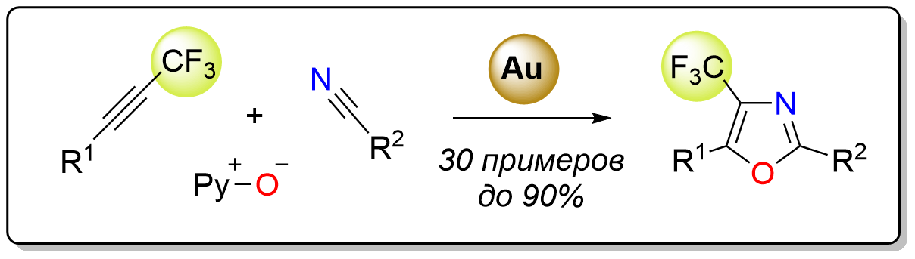

Схема 1. Модульный синтез 4-CF3-оксазолов на основе золото-катализируемого кислородного трансфера с участием трифтометилированных алкинов

*Работа выполнена при финансовой поддержке гранта РНФ № 23-73-10008.*

**Литература**

1. Dorel R., Echavarren A.M. Gold(I)-сatalyzed activation of alkynes for the construction of molecular complexity // Chem. Rev. 2015. Vol. 115. P. 9028-9072.

2. Zheng Z., Ma X., Cheng X., Zhao K., Gutman K., Li T., Zhang L. Homogeneous gold-catalyzed oxidation reactions // Chem. Rev. 2021. Vol. 121. P. 8979-9038.